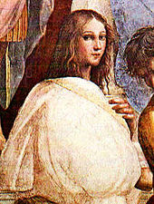
Nom :Hypatie(esprit critique)
Nom de son père :Théon d’alexandrie
Fonctions :Mathématicien et astronome
Période de temps :4e siècle de notre ère
Localité :Alexandrie
Elle enseigne,elle vulgarise les écrits de ses prédécesseurs.
Elle est considérée comme :Savantes
Faîtes preuve de vigilance
Vérifiez toutes les affirmations
Efforcez vous de comprendre
Même un maître peut se trompé
Sachez qu’il est toujours possible d’améliorer la pensée des plus grands. 